МИНИСТЕРСТВО ТРАНСПОРТА И КОММУНИКАЦИЙ РЕСПУБЛИКИ БЕЛАРУСЬ
Учреждение образования
«Белорусский государственный университет транспорта»
Кафедра «Управление эксплуатационной работой и охрана труда»
Отчет
по лабораторной работе №7
по дисциплине «Средства и технологии анализа и разработки информационных систем»
Выполнил Проверил
студент группы ГИ-31 зав. каф. УЭРиОТ
Сидорова А. А. Козлов В. Г.

Гомель, 2025

Лабораторная работа №6

ШАБЛОНЫ ПРОЕКТИРОВАНИЯ

Цель работы: ознакомиться с основными шаблонами проектирования, научиться применять их при проектировании и разработке ПО.
Задание: В каждом из вариантов указан шаблон для реализации и проект, использующий этот шаблон.
Необходимо сделать следующее:
1. Нарисовать в PlantUML диаграмму классов реализуемой программы. (проектирование)
2. Реализовать программу на Java. (реализация)
Вариант 17. Шаблон “Стратегия”. Проект “Принтеры”. В проекте должны быть реализованы разные модели принтеров, которые выполняют разные виды печати.
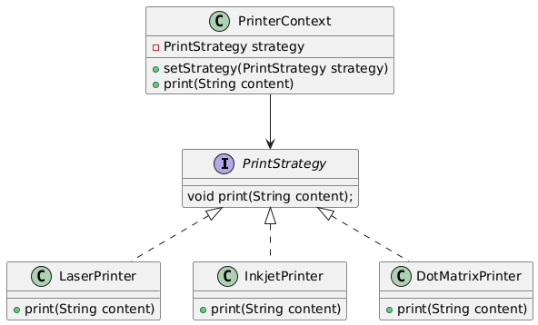
Рисунок 7.1 – UML-диаграмма классов по шаблону «Стратегия»

Листинг программы:

PrinterApp.java
public class PrinterApp {
public static void main(String[] args) {
Printer printer = new Printer(new InkjetPrinter());
printer.printDocument("Документ 1");
printer.setStrategy(new LaserPrinter());
printer.printDocument("Документ 2");
printer.setStrategy(new ThreeDPrinter());
printer.printDocument("Документ 3");
}
}

Printer.java
public class Printer {
private PrintStrategy strategy;
public Printer(PrintStrategy strategy) {
this.strategy = strategy;
}
public void setStrategy(PrintStrategy strategy) {
this.strategy = strategy;
}
public void printDocument(String document) {
if (strategy != null) {
strategy.print(document);
} else {
System.out.println("Стратегия печати не задана!");
}
}
}

PrintStrategi.java
public interface PrintStrategy {
void print(String document);
}

InkjetPrinter.java
public class InkjetPrinter implements PrintStrategy {
@Override
public void print(String document) {
System.out.println("Струйная печать: " + document);
}
}

LaserPrinter.java
public class LaserPrinter implements PrintStrategy {
@Override
public void print(String document) {
System.out.println("Лазерная печать: " + document);
}
}
ThreeDPrinter.java
public class ThreeDPrinter implements PrintStrategy{
@Override
public void print(String document) {
System.out.println("3D печать: " + document);
}
}
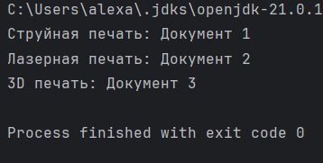
Рисунок 7.2 – Результат работы программы

